第十六批医用耗材采购参数
包号 | 耗材名称 | 规格型号 | 单位 | 单价限价 (元) | 年用量 | 参数要求 | 总限价（元）
1 | PICC和CVC导管固定器（进口） | 各型号 | 套 | 25 | 4000 | 参数要求：  结构组成：带可移动立柱的无纺布底座、皮肤保护剂、胶带、延长管固定器。主要用于PICC和CVC固定，免缝合。  参考图片：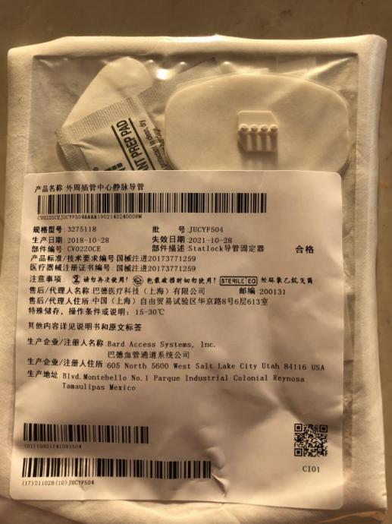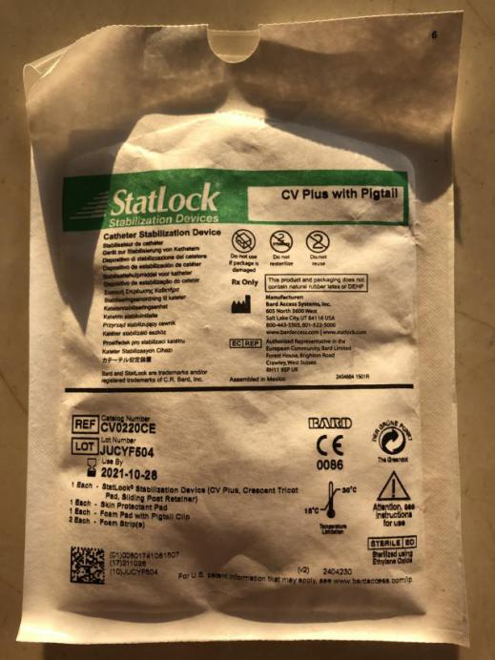 | 100000
2 | 植入式给药装置专用针（输液港套管针）进口 | 各型号 | 套 | 65 | 800 | 参数要求：  本产品由穿刺针、固定翼、延长管、扣夹、无针接头及针尖保护装置组成。Surecan Safety ∥压力注射无损穿刺针用于插入皮下注射座的隔膜。在拔针过程中自动激活Surecan Safety ∥安全功能，有助于防止意外被针刺伤。当用于高压注射造影剂时，最大推荐压力为325psi（22.4bar）。  参考图片：  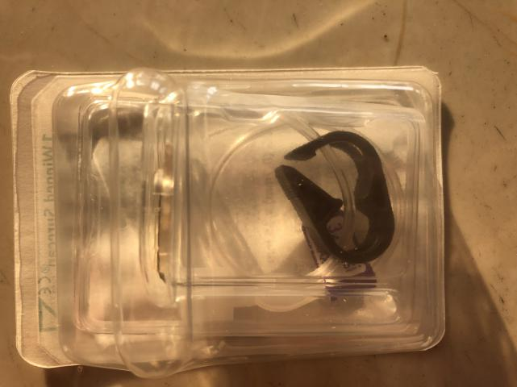 | 52000
3 | PICC（进口） | 各型号（含小儿） | 套 | 1560 | 160 | 参数要求：  4fr，重力低速540ml/hr，导管长度60cm，包含单腔导管、带穿刺针的导引套件、连接件、固定翼、护帽和导管固定装置，导管材料为硅胶或聚氨酯，穿刺针和导丝的材质为304不锈钢。  参考图片:  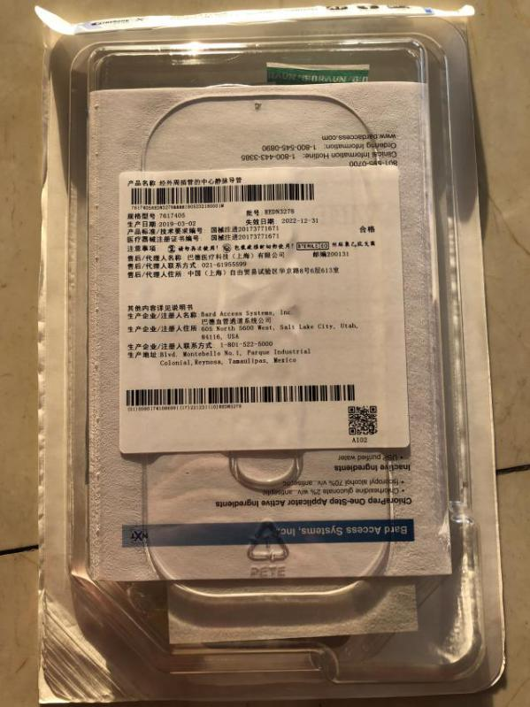 | 307650
3 | 赛丁格（进口） | 各型号 | 套 | 430 | 135 | 参数要求：  4.5F*5cm微插管鞘，内含：4.5Fr（内径1.6mm）*5cm可撕裂鞘、35cm不锈钢导丝、21G穿刺针、20G留置针、解剖刀.用于PICC置管。  参考图片：  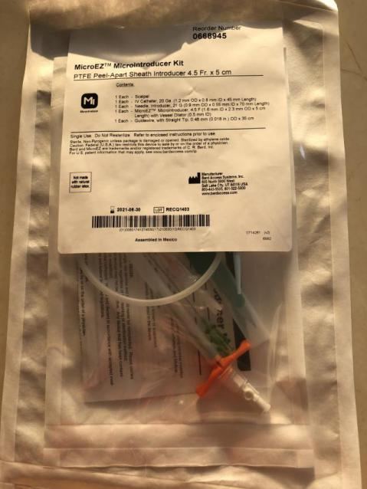 | 307650
4 | 新生儿专用PICC | 各型号 | 套 | 1580 | 10 | 参数要求：  产品配置包括：导管、导丝及助推器、穿刺针、扩张器。选配组件包括：手术刀、输液接头、注射针、注射器、镊子、消毒刷、手套、纱布、带线缝合针、棉球、透明敷料、手术巾、铺巾和孔巾。导管管体由聚氨酯制造，外延管由聚氨酯和硅胶制造；导丝由不锈钢（304）制造；穿刺针由不锈钢和聚碳酸酯（PC）制造；扩张管由聚丙烯（PP）制造；手术刀由不锈钢和丙烯腈-丁二烯-苯乙烯共聚物（ABS）制造；输液接头由聚碳酸酯（PC）和硅橡胶制造；注射针由不锈钢制造；注射器由聚丙烯（PP）制造；镊子由聚丙烯（PP）制造；消毒刷由聚丙烯（PP）制造；纱布由脱脂棉制造；带线缝合针由不锈钢制造；手术巾、铺巾和孔巾由无纺布制造；棉球由脱脂棉制造；透明敷料由基材和隔离纸制造。产品经环氧乙烷灭菌，为一次性使用，无菌，无热原产品。  该产品可作为测量中心静脉压力的连接通路，采集血液样本，注入药物或溶液，以及进行血液透析和血液净化治疗，多腔导管的设计师便于同时进行以上数种操作，导管与人体作用小于30天，其他组件与人体作用时间小于24小时。  参考图片：  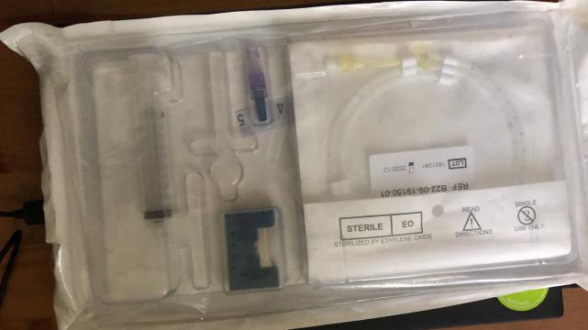 | 15800
5 | 一次性使用经外周穿刺中心静脉导管（国产） | 各型号 | 套 | 1000 | 100 | 参数要求：  单根装为单根导管；简装由导管、导丝、导入鞘及T型外延管（部分型号）构成；标准装由导管、导丝、手术刀或医用剪、绑带、导入鞘、输液接头（部分型号）、T型外延管（部分型号）、移动内夹、移动外夹、脱脂纱布、纸尺、透明敷料、一次性使用无菌注射针和一次性使用无菌注射器组成；复合装在标准装的基础上增加中单、孔巾、镊子、橡胶医用手套、脱脂纱布、棉球和自粘伤口敷料、产品采用环氧乙烷灭菌，一次性使用。  适用于建立血管通路，可用于采集血液样本以及注入药液或溶液。  参考图片：  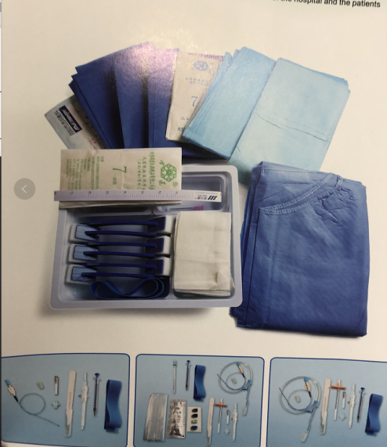 | 100000
6 | 手术包 | 各型号 | 套 | 119 | 1164 | 参数要求;  一、配置清单：  - 手术衣2件：蓝色SMMS无纺布，防渗防水。透气，阻微生物穿透，干态应≤2㏒10CFU。湿态≥2.8㏒10CFU，采用全遮盖式设计，衣长≥120cm，下摆宽≥150cm袖长≥60cm，肩宽≥65cm，腰部系带长≥60cm,衣领处采用子母扣。  - 治疗巾8个：防渗水；蓝色覆膜无纺布  - 铅屏罩2个：透明PE材质，一体成型，无接合缝；  - 机头套1个：机头套  - 纱布块20块  - 塑料碗2个  - 塑料杯2个  - 卵圆钳2个  - 弯盘2个：约190*120*22mm  - 手术刀1个  - 塑料方盆1个：蓝色，尺寸合适，拐角圆弧状能固定导丝弹出37*28*8cm；  - 洞巾1个：蓝色SMMS无纺布（四孔，加强吸水层）180*350cm  - 治疗巾1个：吸水性能要强  - 包布2个：防水160*200cm  - 备注：  （一）、无纺布标准：  1、原料：  A. 100%聚丙烯树脂，拒水，透气，对人体无害无毒。  B、防水无纺布复合料，表面吸水，抗渗水性强，对人体无害无毒  C、平纹水刺无纺布，原料柔软、吸水  2、主材料克重：35g/㎡--50g/㎡。  3、款式：见配置要求单。  （二）、手术包标准：  1、外观：表面应洁净无异味，卷边接缝应齐直、平服、宽窄一致  2、结构：手术包各器件缝纫的针迹密度，每20mm长度内应不少于6针；手术包器件的基本尺寸及容量应符合医疗器械执行行业标准要求。 3、单位面积质量：单位面积质量不低于35g/㎡  4、包装要求：纸塑袋包装  （三）、手术包功能要求：  1）高效的微生物屏障功能，阻微生物穿透，干态，应≤2㏒10CFU。  2）洁净度：微生物应≤2㏒10（CFU/d㎡）；微粒物质应≤3.5 IPM。  3）落絮应≤4.0㏒10（落絮计数）。  4）抗渗水性应≥100cmH2O。  5）胀破强度，干态应≥40kpa。  6）拉伸强度，干态应≥15N。  2、透气度：良好的透气性能。  3、酸碱度：酸碱度符合相关检测标准。  4、环氧乙烷残留量：应经确认的灭菌过程使手术包无菌。  5.提供第三方的手术包布类原材料细胞毒性的测试报告。  6.提供国家食品药品监督管理局医疗器械质量监督检验中心的灭菌包装一次性介入包包检验报告。  7.手术衣具有透气性检测报告  参考图片：  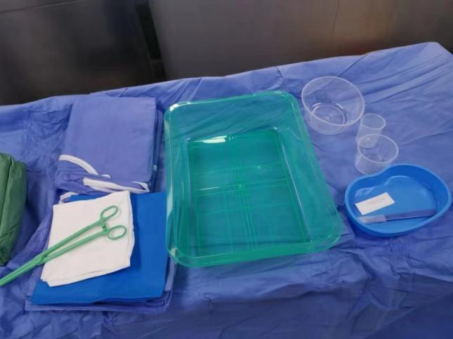 | 138516
7 | 一次性专用储液药盒 | 各型号（含  容量：120ml、容量：200ml） | 套 | 318 | 2200 | 参数要求：  免费提供配套镇痛泵管理系统、输注装置。产品用于成人患者静脉、硬膜外输注镇痛药物。  一、镇痛泵管理系统、输注装置基本要求  1、适用于临床病人自控镇痛信息化、规范化管理。2、提供的产品与注册证信息一致，符合国家食品药品监督管理局《医疗器械分类目录》、《医疗器械分类规则》，镇痛泵为三类医疗器械产品，其监控管理系统必须为三类注册产品。  3.具备与医院信息系统集成功能，要求提供与同HIS、手术临床麻醉系统集成的技术方式说明等相关证明材料，以佐证系统的兼容性。  4、相关参数应提供说明书或产品技术要求作为相应参数的佐证。  5、具有独立知识产权  二、技术要求：  1、自组网络，采用计算机和通信技术，全程自动采集、实时监控镇痛终端运行、报警、病人按压自控键信息等，保证数据传输稳定及信息安全，自动生成病人自控镇痛记录单等相关医疗文书  2、通过国家食品药品监督管理局指定机构“电磁兼容检测”，抗干扰能力强，患者使用心脏起博器、助听器等都可以使用设备，在使用手机的场合可以也可使用设备，互不干扰。  三、主要技术参数  1.通讯技术参数  1.1无线传输输注技术：具有低功耗，抗干扰性能强等特点  1.2无线通讯功能：无线联网通讯功能，能将镇痛泵开关机及设定的参数和运行、报警情况传输至监测台，实现对镇痛泵运行情况的管理。  1.3数据传输准确率：数据传输准确率≥99.9%，提供佐证材料  系统功能模块技术参数  2.1镇痛管理系统  2.1.1监测台：显示屏为液晶显示器，显示器≥19寸  2.1.2归类显示功能：监测台对镇痛泵发送信息给予即时归类显示，如患者信息、输液参数、状态显示、电池电量显示、输液进度条等方便查看  2.1.3详细信息功能：记录当前对应患者使用镇痛泵的明细记录  2.1.4实时/历史查询功能：可查询实时/历史患者使用信息，医护人员可根据住院号、病人姓名、泵号等特征信息进行数据记录查询  2.1.5报警功能：监测台对镇痛泵上传的报警信息能实时显示并有醒目标志，并伴随报警提示音，具有镇痛不足报警提示。  2.1.6使用列表：能快速检索当前患者信息  2.1.7统计报表及打印功能：患者镇痛信息自动录入格式报表形成《病人自控镇痛（PCA）记录单》，并且可以通过打印机打印出来  2.1.8信息维护功能：医护人员将常用信息的编辑加入到维护单中，无需重复输入  2.1.9内容分类选择：勾选显示详细信息按钮来控制详细信息的内容是否在记录单中进行显示  2.1.10设备维护：安装后录入所有已安装通讯设备的信息，实现自动周期巡检和手动巡检功能，确保设备正常运行  2.1.11随访评价：对患者的镇痛情况进行评价记录  2.2质控管理系统模块  无线镇痛质量控制系统模块，可以自动对PCA走势、评价、自控、报警等数据进行汇总分析等  3.镇痛泵技术参数  3.1输注精度：输注精度误差≤±5%，必须提供说明书材料  3.2镇痛泵具有无线发射传输功能：镇痛泵内置无线传输模块，不借助于其它设备传输  3.3输注给药方式：脉冲给药;持续给药；自控给药；脉冲给药+自控给药；首次量+脉冲给药+自控给药；  3.4可用于镇痛方式：静脉镇痛，硬膜外镇痛  3.5住院号：医院对住院病人的编号，可由医护人员设定  3.6病区床号：住院病人所在位置的编号，可由医护人员设定  3.7总量：总量 0ml-300ml；医护人员根据药盒内实际药液量所设定的值  3.8首次量功能：0~30ml;开机运行后一次性输注到患者体内的药液的量，以(ml)为单位，可由医护人员设定  3.9单次量功能：0~9.9ml;运行过程中患者自控按压自控键后所输注的药液的量，以(ml)为单位，可由医护人员设定  3.10 脉冲量功能: 0~9.9ml;自动脉冲给药剂量，以(ml/h)为单位，由医护人员设定  3.11锁定时间功能：0~999min;一次按压自控键输注单次量完成后，再次按压自控键发生作用的最短时间，以(min)为单位，可由医护人员设定  3.12 自动间隔时间: 30~999min;两次自动脉冲给药的间隔时间，由医护人员设定  3.13极限量功能：1~100ml/h;一小时内允许的最大输注量，以(ml/h)为单位，可医护人员设定  3.14已输入量：针对当前住院号的累计输注量，不包括排气功能作用下排出的液量  3.15 历史信息查看；当前住院号下的镇痛泵使用信息  3.16自动键盘锁功能：正常运行一定时间后自动上锁，除病人自控镇痛操作和键盘锁解锁操作外，其余按键操作全部无效，医护人员解除后可操作  3.17密码锁功能：正常运行一定时间后自动上锁，除病人自控镇痛操作和键盘锁解锁操作外，其余按键操作全部无效，医护人员解除后可操作  3.18自动排气功能：用于排除输液管路中的气体  3.19 参数调节功能：可由医护人员跟据临床需要设定  3.20 报警提示方式：可进行声光文字报警提示  3.21 延长管具有单向阀结构：防止血液回流  3.22 堵塞自检功能： 管路通畅自动恢复运行  参考图片：  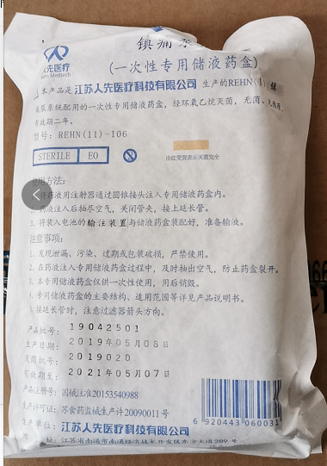  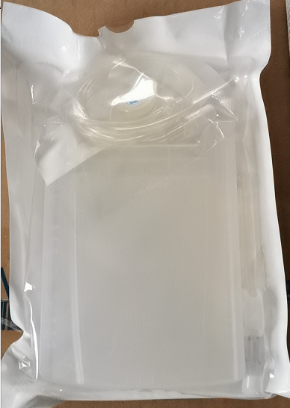 | 699600
8 | 皮肤缝合器 | 各型号 | 个 | 124 | 2800 | 参数要求：  产品由上手柄、压针支架、压力簧、导针板、恒力簧、下针盒、缝合针、推针板、下手柄等组成。缝合针采用外科植入不锈钢材料制造。产品无菌。缝合针细菌毒素限量不超过20EU/把；缝合针脱洗液与空白对照液的PH值之差不超过1，产品的环氧乙烷残留量应不大于10ug/g。  产品适用于创伤及手术切口的表层皮肤缝合。  参考图片：  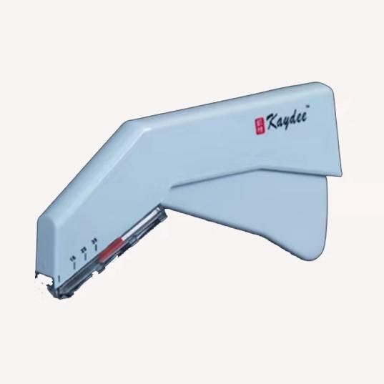 | 347200
9 | 皮肤表面缝合器 | 95mm | 个 | 450 | 20 | 参数要求：  产品由医用低过敏性胶粘带和连接两侧胶粘带的自锁器组成；自锁器由基带、锁扣、 棘条组成。产品经环氧乙烷灭菌，无菌。  产品适用于外科手术伤口和创伤伤口（直线和大致为直线形状）的闭合。  参考图片：  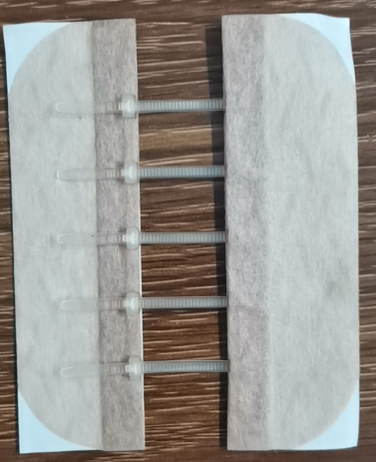 | 19000
9 | 皮肤表面缝合器 | 155mm | 个 | 500 | 20 |  | 19000
10 | 导尿包 | 各型号 | 套 | 16.4 | 15000 | 参数要求：  1、一次性导尿管（带夹子）1套：  导尿管的规格型号：双腔型4.67mm(14#)、5.33mm(16#)、6.0mm(18#)可选；导尿管采用天然浓缩胶乳制成。提供所投产品生产厂家的ISO13485质量管理体系认证证书（复印件或扫描件或影印件，加盖公章）；导尿管的夹子是采用符合GB/T11115-2009中规定的聚乙烯（PE）树脂制成；具有止流、畅流作用。  2、一次性使用引流袋1只：  引流袋的容量：1000ml，管长90cm/120cm；引流袋管路中配置了调节器，有效控制流速；引流袋采用符合GB15593-1995中规定的软聚氯乙烯塑料制成  - 塑料镊子4把：  塑料镊子采用符合GB/T11115-2009聚乙烯（PE）树脂制成；圆镊子1把，尖镊子3把  - 橡胶检查手套2只  检查手套配置的是有粉检查手套，手套中采用可吸收型的玉米淀粉；检查手套符合GB10213-2006标准要求；检查手套采用天然浓缩胶乳制成,规格型号：6.5号/7.0号/7.5号可选。  - 橡胶外科手套2只  外科手套天然橡胶胶乳制成；外科手套符合GB7543-2006标准要求；规格型号：6.5号/7.0号/7.5号可选。  - 纱布叠片2块  符合YY0331-2006中规定的医用脱脂纱布制成 ；纱布的尺寸：7cm*7cm*8层；配置数量：2块  - 包布1块  包布采用符合FZ/T64005-2011中规定的非织造布材料制成；包布的尺寸：500mm*600mm  - 治疗巾1块  治疗巾采用符合FZ/T64005-2012中规定的非织造布材料制成；治疗巾的尺寸250mm*300mm，  9、洞巾1块  符合FZ/T64005-2013中规定的材料制成  500mm*600mm 1块 非织造布  10、液体推注器1只  采用符合GB/T12671-2008中规定的聚苯乙烯（PS）树脂制成 容量10毫升/20毫升可选, 推注器含液体；  - 棉球3包  棉球采用符合YY/T0330-2015规定的  脱脂棉制成；棉球数量：碘伏棉球2包，6个/包；石蜡棉球1包，2个/包；棉球为中号  - 托盘3个  符合GB/T11115-2009中规定的聚乙烯（PE）树脂制成；托盘尺寸： 方盘245mm*150mm 1个，弯盘200mm*140mm 1个,方盘150mm*100mm 1个  13、导尿包标签1个  以上产品外包装为纸塑，分层包装，经环氧乙烷灭菌，无菌  参考图片：  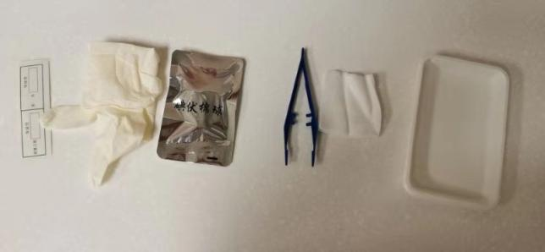  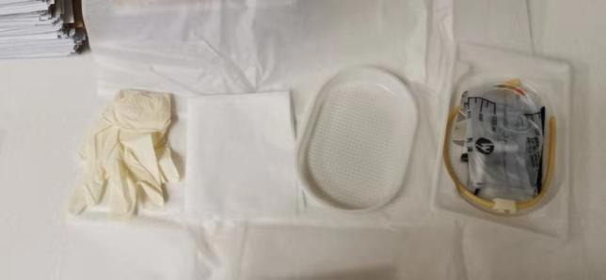 | 246000
注:
1.以上条款必须满足，否则视为无效投报。
2. 属于集采平台产品，必须满足两票制，并在平台配送，如因集采平台价格降低导致价格低于合同价，供货商应主动将所供产品价格降为平台以下价格。
3.为杜绝采购过程中一切不正当竞争行为，所有中选供货商必须保证正常供货，满足院方需求。如不能正常供货者，将列入黑名单，三年内将不能参与我院所有医用耗材的投报，并停止在我院在供货物。
4、以上所有耗材需提供至少一份安徽省三甲医院产品业绩，提供虚假业绩的供应商将列入黑名单，三年内将不能参与我院所有医用耗材的投报，并停止在我院在供货物。

